海棠郡项目百问提纲
工程相关问答
- 项目总体规划设计理念及特点
A： 总体布局建立在对外围有利因素，限制条件的严谨分析和对城市规划条件的审慎解读上。项目顺应西侧自然山体高低起伏的形态，依山势和地脉规划单体布局，利用跌落、进退、高低起伏、顶部造型等手法，获取建筑天际线的韵律感，从而建立从G4W高速枢纽进入坦洲及三乡的美好门户形象。

- 项目总体园林景观设计理念及特点
A：以建筑ARTDECO的风格为基础，施以现代风格景观作融合，融汇适量欧式元素润饰，营造典雅又亲切的外环境空间。流线布局贴合使用功能推敲，以满足和提高住户生活品质为设计目标。巧用亭廊、土坡、水体和植物，简明、有机地串联各功能空间，使环境向人亲和，实现园林设计源于自然高于自然的本质。

- 项目总体经济指标：
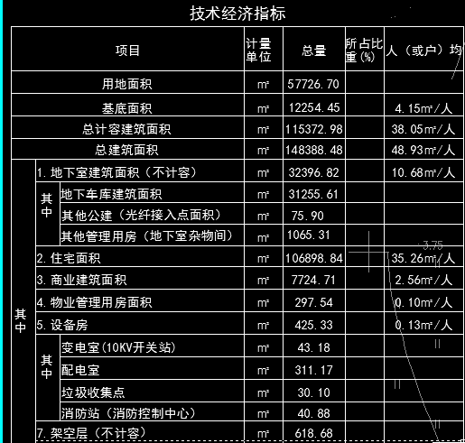
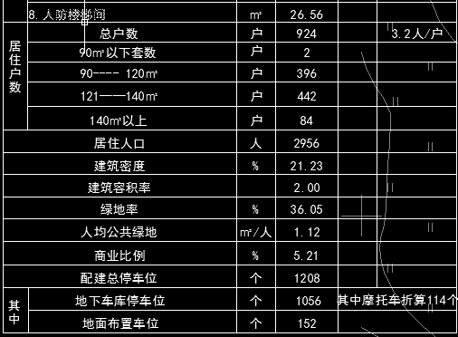

- 小区有多少户住户？
A： 924户

- 小区有多少幢建筑？
A：12栋高层和3幢独立电房

- 园林内每个景观重点表现区域的特点：
A：
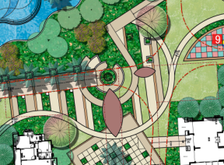
①：拥有较大的居住活动广场，供居民休闲娱乐。活动广场视野开阔、绿意盎然，毗邻儿童活动场地，流线布局简明、合理。

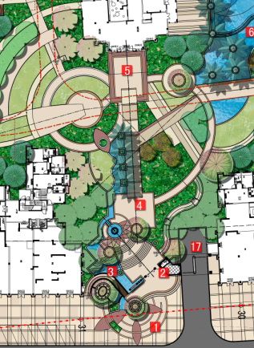
②：入口宽敞、高筑、铺装精致、用材考究，结合水景、绿植毫不吝啬地渲染典雅、静好的家园；更满足无障碍、避雨、集散、休憩等服务功能，人性与美观兼备。

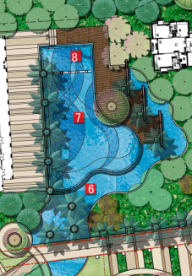
③：中心泳池会所彰显生活品质。亭台、廊架、水帘、喷泉等丰富构筑点缀在泳池周围，清波为央、绿树作界，拓广私密空间。退繁华闹市，沐隐逸世光。

- 建筑设计理念：
A： 在总体规划布局上，通过围合形成的邻里空间，运用体现Art-Deco风格的手法进行规划布局、空间建构和高层住宅设计的经典社区，为社区营造精致生活。并通过园林景观与建筑的巧妙结合，塑造一个高贵典雅、生态宜人的风情社区环境。

- 施工单位是哪一家？园林设计公司是哪一家？
A： 园林设计为东莞市当代卓艺园景有限公司

- 项目四周的红线范围
A：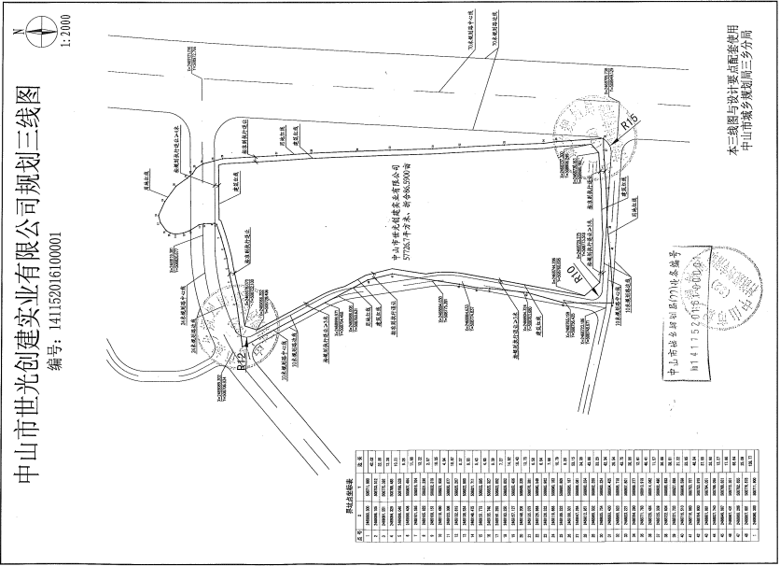

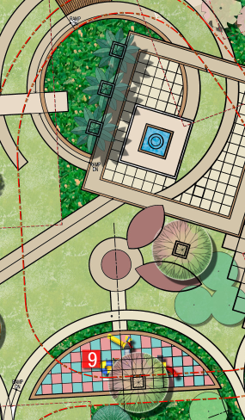
- 园林面积，是否有儿童老人活动场所
A：园林绿化面20204.33m²，有老人儿童活动区域。

- 外墙用什么风格和墙身是什么材质及款式的材料制造？外墙砖用什么牌子？
A：商铺和住宅入户门头为花岗岩石材，住宅墙身主要是外墙砖。

- 洋房层高是多少米，顶楼或一楼有没有层高不一致？商铺的层高是多少？
A：顶楼3.2米，标准层2.9米，底层3.6米，商铺层高约6-5.6米

- 天台做什么用途，顶层业主是否可以做私家花园使用
A：不可以

- 洋房是否有做防漏及隔热？
A：有

- 洋房公共梯间是否“铺地面砖”？
A：地面砖和水泥压光结合

- 洋房打什么桩？打多深？洋房是否是框架结构？防地震几级？
A：预制管桩，深度根据勘探及结构设计要求。是剪力墙结构，七级设防。

- 窗户采用的是否双层中空隔音玻璃
A：沿街道高层的卧室采用中空玻璃，其它用普通玻璃。

- 会所设置在哪个位置，包括哪些功能？ 每种功能的特点是什么？
A： 6栋楼下，健身房和棋牌活动室，300方会所

- 电表是多少安培的？小区配电房位置设置在哪里？是否合标准？是否有应急电房？
A：电表为10（40）A和15（60）A，220V;小区配电房设置在1~3栋、6~8栋、8~12栋之间,有柴油应急发电机房,设置在地下室.

- 小区有多少个出入口，主出入口的位置在哪里？
A：有两个出入口，主出入口在沙坦路，地块中间部位

- 哪个区域的地下车库可以连通？车位是否可卖？
A：所有地下车库连通，人防区的地下车位不可售，普通地下室的车位可售。

- 洋房是否都有二次供水？洋房屋顶是否有排水管？
A：首层是市政供水，二层以上是二次供水；屋顶有排水管

- 洋房电线为多少方？水管为多少分管？用什么牌子？三乡镇内高压线电容是多少？对人体会不会造成伤害？是否合标准？是否有噪音？
A：进户线为10平方、16平方,220V;水管为PPR管de25、de32,牌子由项目公司定;高压电容是根据当地经济发展情况不断扩充的,目前的电容,可以咨询供电局,高压线有安全距离的要求,所以对人体不会造成伤害.
- 项目分几期开发？收楼时间是什么时候？什么时候全部封顶？什么时候动工的？可提前交楼时间？
A：1/2/3栋2020年6月30日（以银行放款时间）
B：4/5栋2020年7月30日（以银行放款时间）
C：7栋2020年8月30日（以银行放款时间）

- 化粪池在屋内或屋外？排污和排洪是如何排的？
A：化粪池在屋外，排污和排洪是通过管网收集排至室外。地下室排污是通过排污泵排至室外污水管网

小区车库有多高？车位有多少个？地上和地下各多少个？
A：车库3.8米，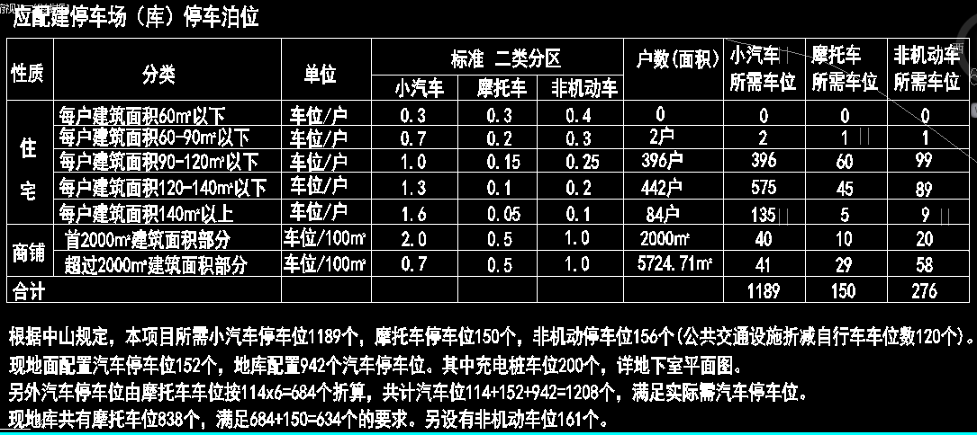

地块的使用年限是多少？由何时开始？
A： 2062

- 洋房可否上下二层打通？洋房的楼板有多厚，外墙有多厚？
A：不可以，楼板厚度按结构设计要求，不同位置不相同，外墙结构厚度200MM

- 洋房阳台护栏有多高？用什么材料？
A：样杆1100mm，用铝合金坡璃栏杆

- 洋房电梯用什么牌子？是否直达车库存？
A： 日立，到达

- 小区储备水池的位置在哪里？多久清洗一次？
A：6号楼地库下面

- 洋房的排烟系统如何排放？
A： 住宅内设烟道

- 小区路宽度？
A：消防车道4m

- 洋房门的厚度？交楼标准中哪里是一扇门，哪里是子母门、双门或推拉门？
A： 入户门是平开门，阳台为推拉门

- 小区的商铺可否做饮食？
A：局部商铺设有烟道，可以餐饮

- 暂使用的销售中心日后的用途是什么？有什么功能？
A： 无

- 噪音符合标准吗？
A：符合

- 有多少款示范单位？有哪些户型？面积是多少？有何特点？
A:每一栋都有样板房
- 泳池有多大？
A: 儿童池70方，成人池420方

